Предлагаю решить задания №3 (базовый уровень) или( №1 профильный уровень)
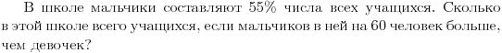
Ответ: 1) 100-55= 45% девочки
2) 55-45= 10% мальчиков больше, чем девочек
3) 60:10 = 6 человек составляют 1%
4) 6*100=600 человек в школе
Ответ: 30000:100*90=27000 выпускников решили задачу верно
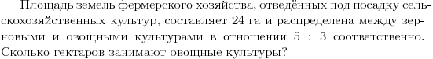
Ответ: 1) 5+3=8 частей разделена вся площадь
2) 24: 8= 3(га) 1 часть
3) 3*3=9 (га) занимают овощные культуры
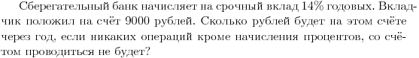
Ответ: 1) 9000:100*14=1260 (рублей) составят проценты
2) 9000+1260=10260 (рублей) будет на счете
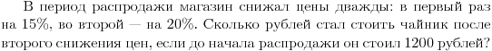
Ответ: 1) 1200:100*15 = 180(рублей) снижена цена в первый раз
2) 1200-180=1020(рублей) новая цена чайника
3) 1020:100*20= 204 (рубля) снижена цена во второй раз
4) 1020-204 = 816 (рублей) новая цена чайника
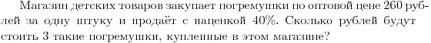
Ответ: 1) 260:100*40=104(рубля) наценка
2) 260+104=364 (рубля) новая цена погремушки
3) 364*3=1092 (рубля) заплатят за 3 погремушки

Ответ: 1) 1+3=4 всего частей и это 100%
2) 100:4 = 25% 1часть
3) 25*3=75% свинины в фарше
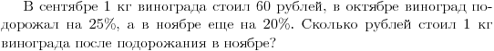
Ответ: 1) 60:100*25 = 15 рублей подорожал в октябре
2) 60+15=75 рублей стал стоить в октябре
3) 75:100*20 = 15 рублей подорожал в ноябре
4) 75+15=90 рублей стал стоить в ноябре

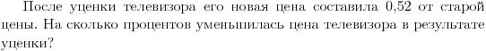
Ответ: 1) 0,52=52% составила новая цена
2) 100-52=48% уменьшилась цена
Ответ: Так число посетителей сайта увеличилось вдвое, то стало составлять 200%
200-100=100% увеличилось число посетителей
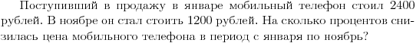
Ответ: 2400:1200=2 раза уменьшилась цена, то есть стала составлять 50%
100-50=50% снизилась цена телефона
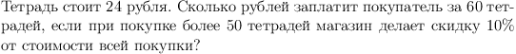
Ответ: 1) 24*60=1440 рублей стоимость всей покупки
2) 1440:100*10=144 рубля скидка
3) 1440-144- 1296 рублей заплатит покупатель.

